1.Obsługa Wniosku

Po zalogowaniu do systemu jsos.pwr.edu.pl student dyplomant o statusie Aktywny lub Urlop będzie miał dostępną zakładkę Dyplom (rys.1)

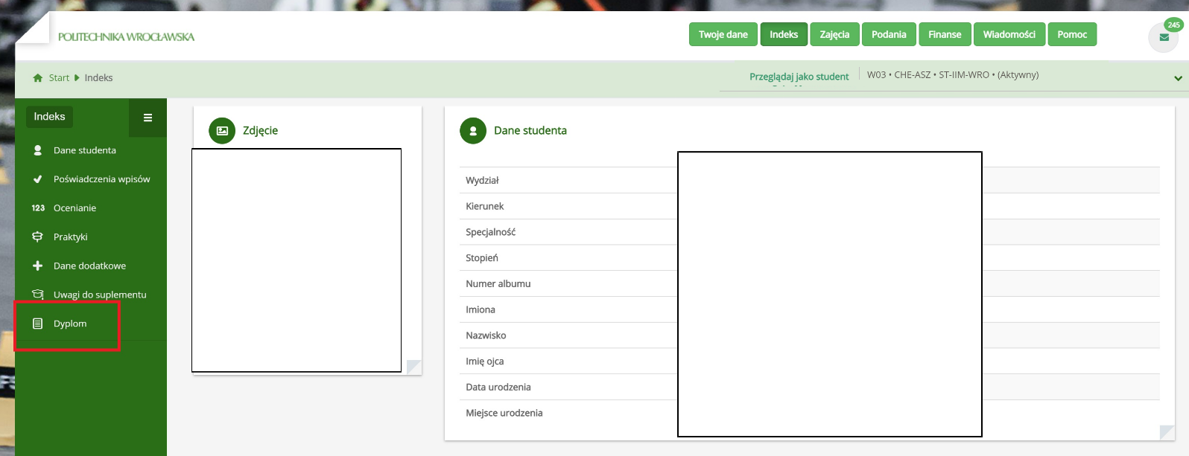
Rys. 1

Po kliknięciu w zakładkę Dyplom pojawi się Wniosek o wydanie kompletu dyplomu z opcjami do wypełnienia przez studenta. (rys.2)
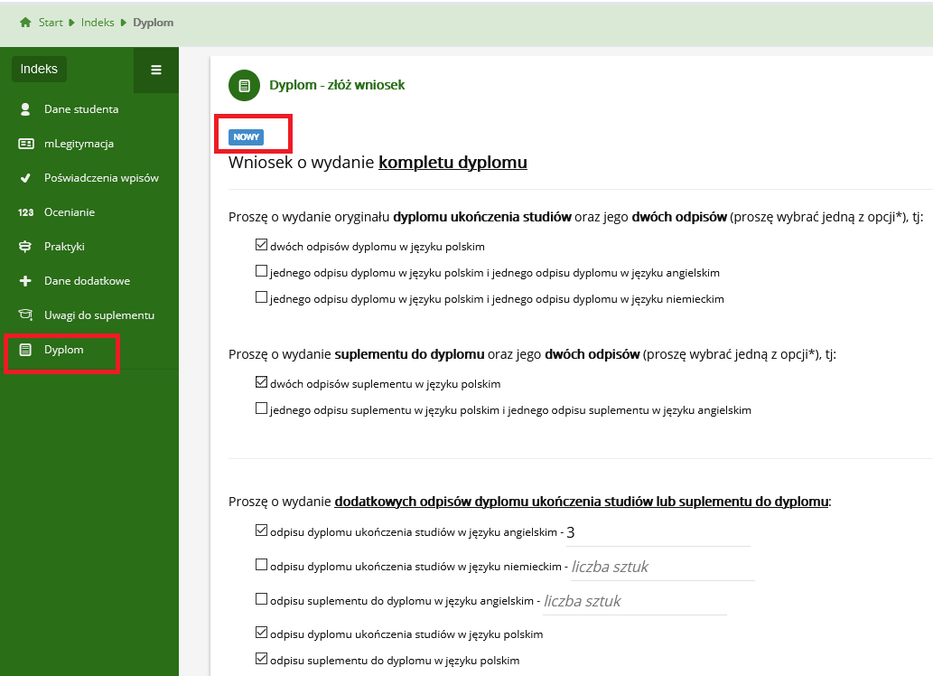
Rys. 2
Na wniosku należy zaznaczyć checkboxem w odpowiednim polu to co wybiera Student (rys.2). Proszę pamiętać, że należy wybrać 1 z opcji dotyczącą odpisów ukończenia studiów oraz suplementu do dyplomu. Dodatkowo student może wybrać jedną z opcji do wyboru dodatkowych odpisów dyplomu i suplementu i w miejscu liczba sztuk wpisać ilość .
Przed wybraniem opcji student ma możliwość zapoznania się z opłatami wniosków (rys.3).
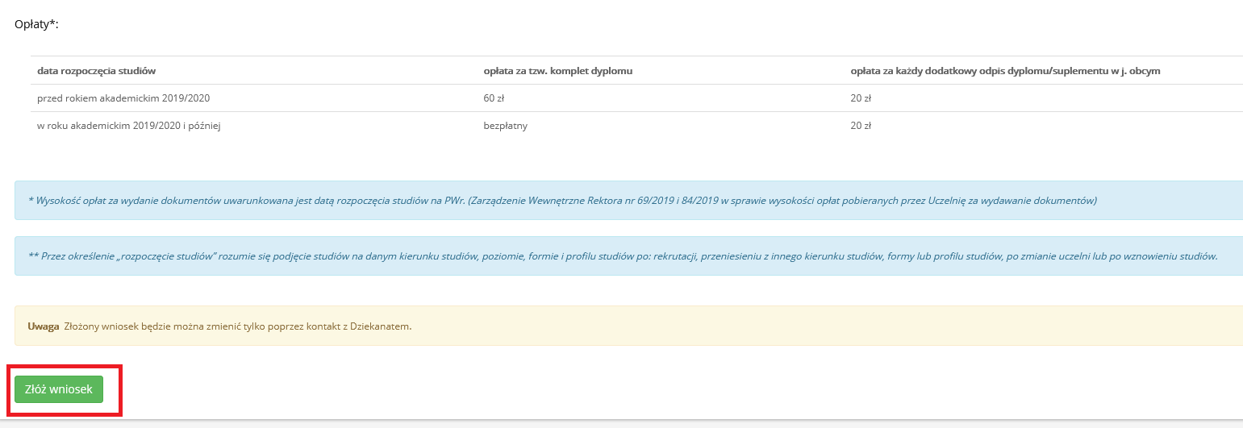
Rys. 3
Po wybraniu odpowiednich opcji klawiszem ‘Złóż wniosek’ Student wysyła wniosek do Dziekanatu.(rys.3). Przed ostatecznym złożeniem wniosku jest komunikat o treści (rys.4):

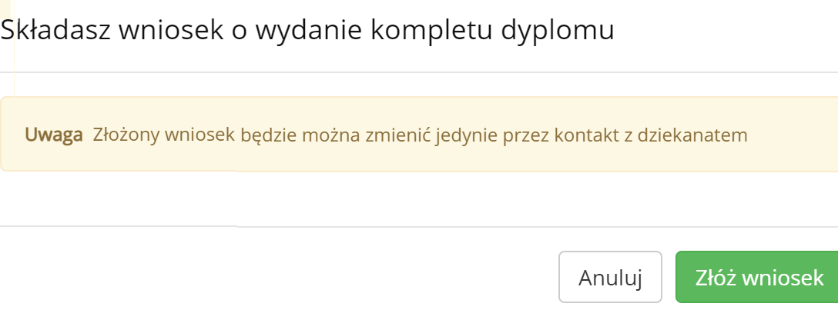
Rys. 4
Po wysłaniu wniosku nie ma możliwości edycji wniosku w systemie JSOS. Wniosek można edytować tylko poprzez kontakt z Dziekanatem.

Po wysłaniu wniosku do Dziekanatu otrzymuje on status ‘Złożony’ (rys.5). Student ma również możliwość wydrukowania/ podglądu wniosku. Służy do tego przycisk ‘Podgląd wniosku (rys. 5).
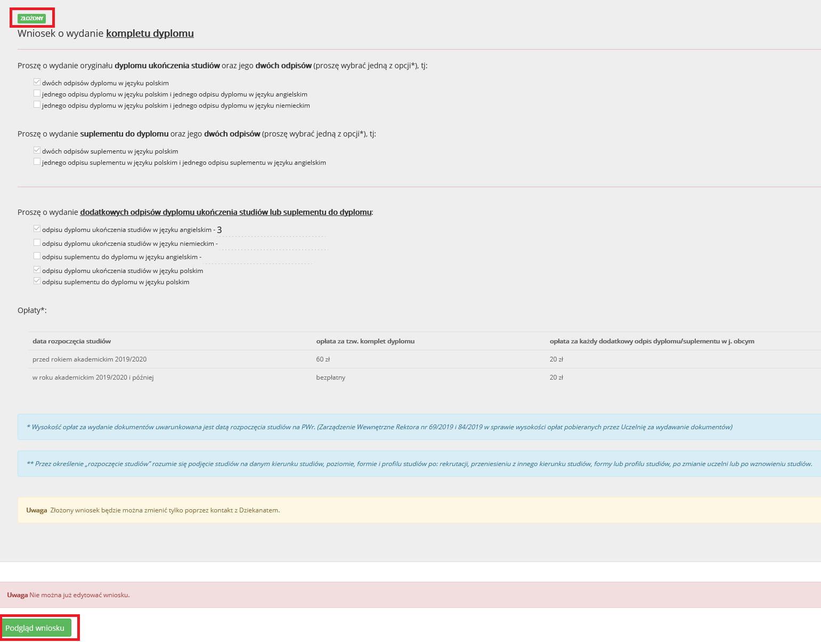
Rys. 5

